Miernik THD – wyniki dotychczasowych prac

Wojciech Zieliński, Elektrotechnika, Praca Magisterska

## Opis ogólny

Dokonano implementacji miernika THD sygnałów napięciowych 50 Hz na płytce rozwojowej FRDM-KL25Z wyposażonej w mikrokontroler ARM Cortex M0+. Program został napisany przy użyciu biblioteki i środowiska mbed.

Dodatkowo przygotowano płytkę drukowaną zawierającą zewnętrzną pamięć RAM oraz układ filtra antyaliasingowego. Płytka posiada także gniazda na wyświetlacz OLED oraz wejście badanego sygnału.

## Działanie

Jako filtra antyaliasingowego użyto układu MAX295 – filtra Butterwortha 8. rzędu typu switched capacitor o częstotliwości granicznej 2,5kHz. Dodatkowo na wyjściu układu umieszczono filtr Butterwortha 2. rzędu o częstotliwości granicznej 10kHz w celu odfiltrowania zakłóceń cyfrowych generowanych przez klucze w układzie.

Urządzenie umożliwia pomiar częstotliwości sygnału zgodnie z normą IEC 61000-4-30:2015. Następnie na podstawie częstotliwości sygnału dobierana jest częstotliwość próbkowania zapewniająca próbkowanie wystarczająco szybkie i długie dla wymagań pow. normy. Spróbkowany sygnał jest okienkowany, a następnie liczone jest jego FFT, którego wynik służy do wyznaczenia THD. W celu zmniejszenia wpływu szumów umożliwiono uśrednienie dowolnej liczby wyznaczonych FFT.

# Wyniki pomiarów

## Próbkowanie

Z powodu konieczności uśredniania kilku pomiarów zaimplementowano funkcję synchronizowania fazy próbkowanego sygnału. Jej działanie widać na poniższych wykresach, na których nałożono 16 kolejnych spróbkowanych fragmentów:

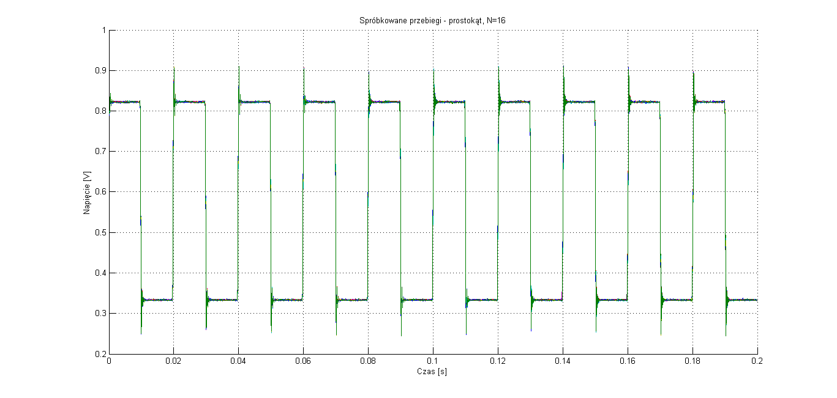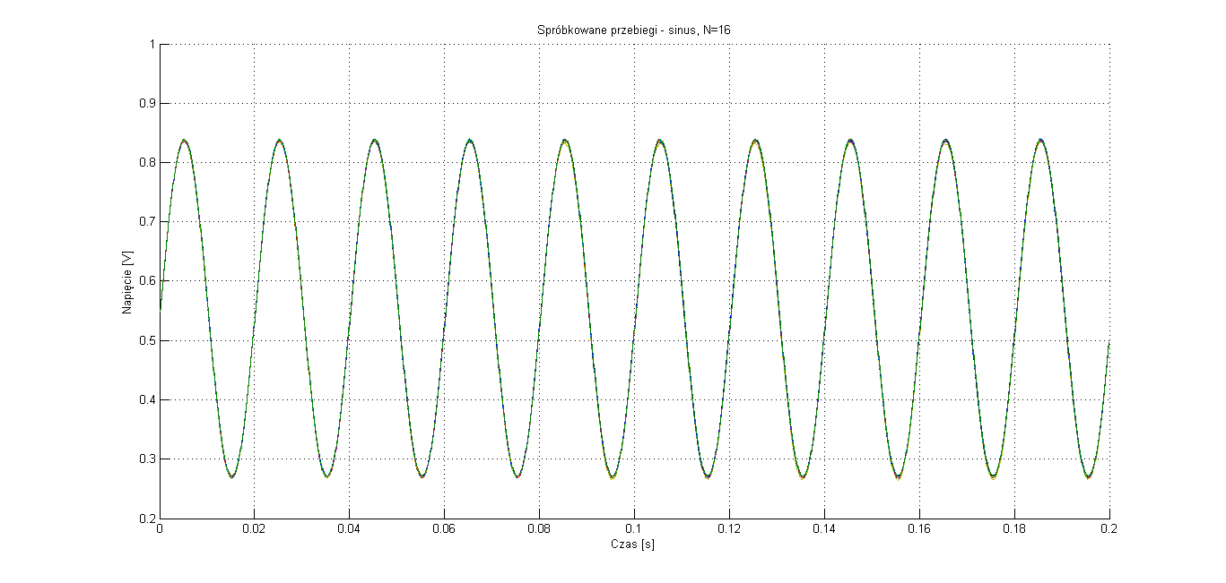Na przykładzie przebiegu sinusoidalnego widać, że próbkowanie odbywa się nieco za wolno. Biorąc jednak pod uwagę wymaganą liczbę próbek (2048) i maksymalną częstotliwość zegarów mikrokontrolera (24MHz) jest to graniczna dokładność możliwa do uzyskania. Sytuacja ta prowadzi do powstania przecieku FFT, który jest niwelowany przy użyciu okna Blackmana. Użycie okien jest jednak niezgodne z IEC 61000-4-30:2015.

Zbliżenie na spróbkowane sygnały ujawnia obecność szumów, które muszą zostać zniwelowane przez uśrednianie:

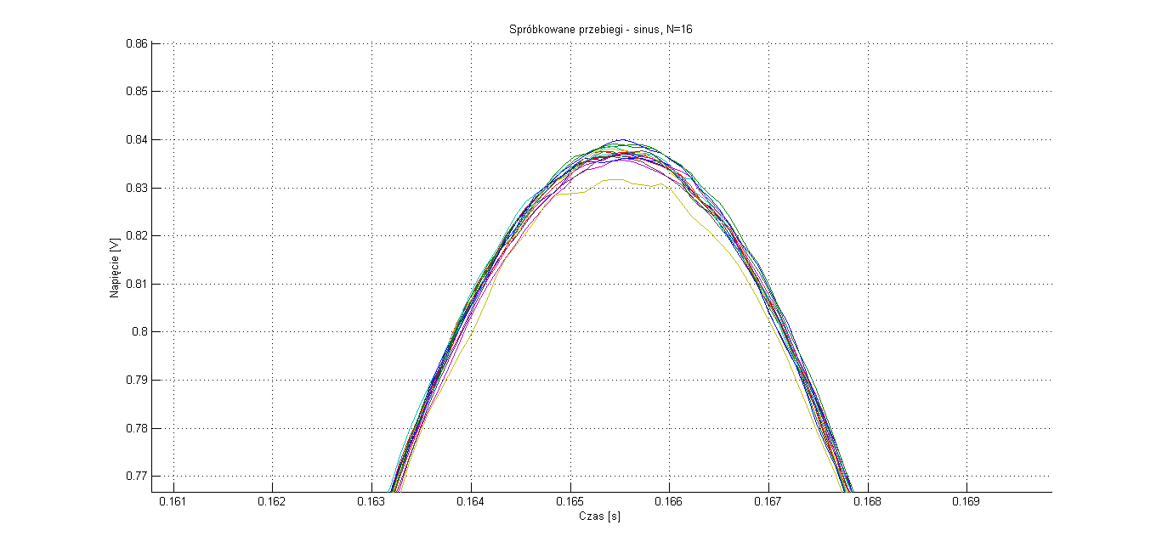

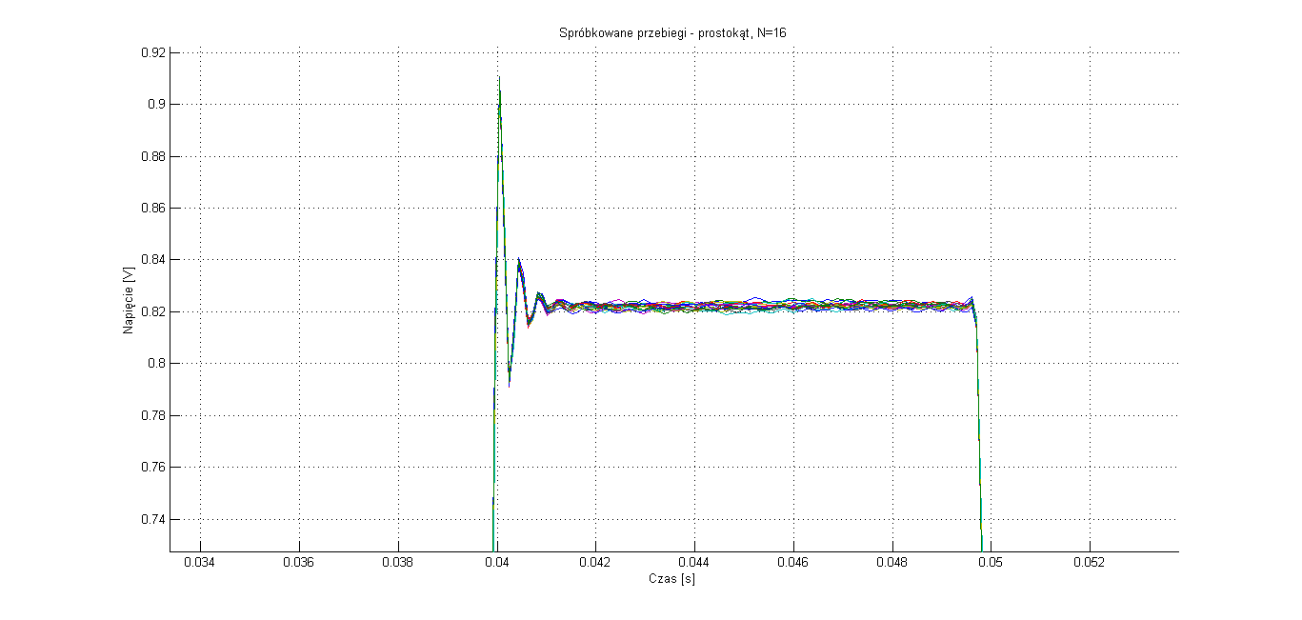

## Wpływ funkcji okna na dokładność pomiaru

Brak możliwości precyzyjnej synchronizacji wymusza wykorzystanie okienkowania, wbrew IEC 61000-4-30:2015. Dokonano zatem serii 100 pomiarów bez uśredniania dla czterech typów okien: prostokątnego, Hamminga, Hanninga i Blackmana. Wyniki zostały zebrane w poniższej tabeli:

|  |  |  |  |  |
| --- | --- | --- | --- | --- |
|  | **Sinusoida (THD = 0.00%)** | | **Prostokąt (THD = 47.03%)** | |
| **µ [%]** | **σ [%]** | **µ [%]** | **σ [%]** |
| Prostokątne | 0.5059 | 0.1226 | 46.7890 | 0.0278 |
| Hamming | 0.1570 | 0.0380 | 47.3098 | 0.0108 |
| Hanning | 0.1387 | 0.0588 | 47.2760 | 0.0109 |
| Blackman | 0.1373 | 0.0167 | 47.2182 | 0.0145 |

Jak widać, najlepszą dokładność i powtarzalność wyników daje zastosowanie okna Blackmana.

## Wpływ uśredniania na dokładność pomiaru

Kolejnym testem było sprawdzenie wpływu uśredniania kolejnych FFT na końcowy wynik. Przeprowadzono serię 100 pomiarów dla każdej z wybranych wartości uśredniania (1, 2, 4, 8, 16, 32, 64). Wyniki przedstawiono na wykresach.

Dla sygnału sinusoidalnego:

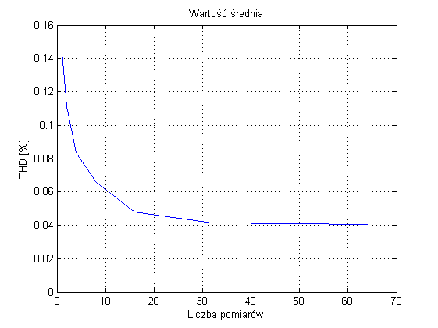

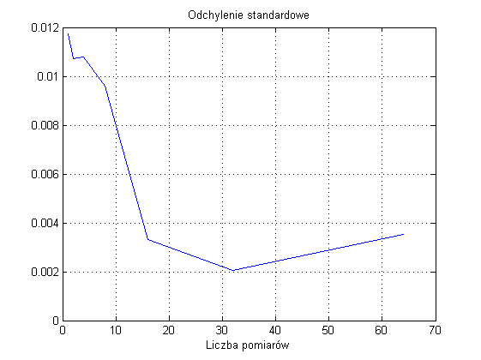

Dla sygnału prostokątnego:

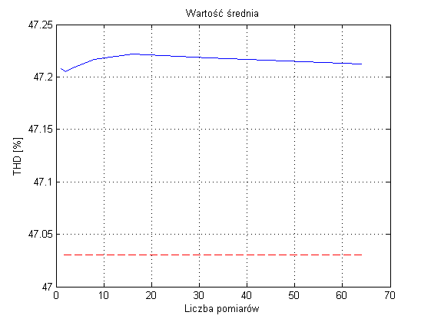

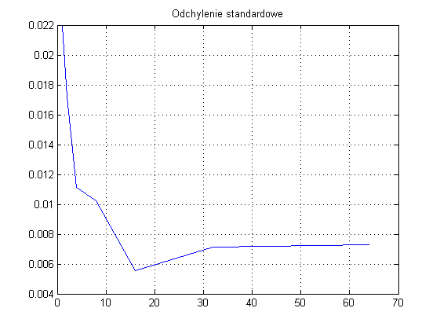

Choć wyniki dla sygnału prostokątnego są dość zaskakujące, to wyniki dla sinusoidy są zgodne z przewidywaniami.

Dla sinusoidy wartość średnia dąży do wartości THD = 0.04%. Może to wynikać z dwóch przyczyn:

* przenoszenie szumów cyfrowych na sygnał analogowy w układach wejściowych,
* fakt, że do testów użyto samodzielnie zbudowanego generatora opartego o przetwornik C/A mikrokontrolera STM32.

## Zgodność z IEC 61000-4-30:2015

Podczas prac nad urządzeniem kierowałem się normą IEC 61000-4-30:2015. Niestety, nie udało się spełnić wszystkich jej wymagań:

* prawidłowa definicja THD – SPEŁNIONE
* długość pojedynczego okna pomiarowego – SPEŁNIONE
* funkcja okna ważącego – NIESPEŁNIONE
* pomiar częstotliwości – SPEŁNIONE
* wartość napięcia wejściowego – NIESPEŁNIONE
* filtr antyaliasingowy – SPEŁNIONE
* dokładność pomiaru – SPEŁNIONE
* długość pomiaru – NIESPEŁNIONE

## Podsumowanie

Podczas prac zrealizowano implementację miernika THD o dość zadowalającej dokładności. Nie udało się jednak uniknąć kilku problemów.

Głównym z nich jest fakt, że pomiar powinien być wykonywany przez 10 minut i w tym czasie sygnał powinien być próbkowany ciągle, bez żadnych przerw. Biorąc pod uwagę czas obliczenia 2048-punktowego, zmiennoprzecinkowego FFT na wybranym układzie (ok. 5 sekund) implementacja tego założenia jest niemożliwa bez użycia koprocesora na układzie FPGA, co by znacząco zwiększyło cenę i poziom skomplikowania.   
Nawet gdyby próbkować sygnał przez 10 minut i zapisywać próbki na karcie SD, to późniejsze przeliczenie trwałoby ok. 4 godzin. Można by ten czas zmniejszyć przez użycie mikrokontrolera z FPU lub arytmetyki stałoprzecinkowej, ale wciąż zejście poniżej godziny będzie prawdopodobnie sporym wyzwaniem.

Drugą kwestią jest wartość sygnału wejściowego. W aktualnej implementacji napięcie musi się zawierać w przedziale 1.0 – 3.3V. W związku z tym badania można prowadzić jedynie na sygnałach z generatora funkcyjnego.  
Umożliwienie przyłączenia do sieci elektroenergetycznej wymagałoby znacznego powiększenia części analogowej układu oraz dodatkowych testów. Kwestia tego czy jest jeszcze na to czas.

Gdybyśmy chcieli próbować jeszcze bardziej poprawić dokładność to można przerobić PCB żeby było wykonane bardziej „w zgodzie ze sztuką”, tzn. prawidłowo odizolować sygnały cyfrowe od analogowych. Aktualna wersja była robiona na szybko, z myślą o jedynie uproszczeniu testów samego softu.

Dodatkowo urządzenie nie posiada na razie interfejsu użytkownika – potrafi jedynie wykonać zaprogramowaną z góry liczbę pomiarów i wyświetlić wyniki w terminalu przez port szeregowy. Mam jednak już praktycznie gotowe biblioteki do wyświetlacza i panelu dotykowego, więc integracja ich nie powinna zająć dłużej niż 2-3 dni.